臺北市立松山高級中學107學年度第一學期學校日班級經營計畫報告書

班級 | 一 年 20 班 | 導師 | 李映文
班級經營目標 | - 建立班級常規，維持良好學習環境，輔導學生學習時間規劃與自律。  - 從團體生活中學習關心公共事務、關懷同學，建立友善生活空間。
輔導方法 | - 請同學有任何課業上或生活上的問題，直接向任課教師或導師反映，老師可以直接給予輔導與回饋。  - 視需要與學生晤談，輔導學業及校園生活問題。  - 從週記中瞭解學生的生活概況及學習情形，並給予文字上的回饋與交流。  - 視需要與家長溝通，以期學生有較好的生活常規與學習態度。
作息與常規 | - 生活常規：  - 校定到校時間：週一、三、四、五早上7時50分，週二(升旗)早上7時40分，每累計 5 次者愛校服務 1 次，未完成愛校服務者記警告。  - 午休於中午12：25開始，同學在教室安靜午休，為下午的課程儲備精神。  - 違禁品如漫畫，電動玩具，不良書刊，色情光碟等不可攜帶到校，如查獲依校規處理。手機如必須攜帶，於上課時務必關機，以尊重老師及同學的受教權。  - 晚間18：00至21：30開放教學區一樓為晚自習教室，學生可自由入座。  - 經常曠課懲處方式  (1) 曠課累計達每 7 節曠課節數得懲處警告 1 次(每 14 節曠課節數得懲處警告 2 次)，… 依此類推，以茲警惕。  (2) 週一、三、四、五 7:50 及週二 7:40 登記未到，每累計 5 次者愛校服務 1 次，未完成愛校服務者記警告。  - 點名作業  (1) 請老師務必將缺席同學座號記錄於電腦卡右側欄位，俾利學務處確認，另缺課達該科 1/3 堂數則該科 0 分計算，請老師確實登記以維學生權益。  (2) 每節逾時 10 分鐘內到教室為上課遲到；10 分鐘以上者，登記曠課。  (3) 缺曠記錄電腦卡欄位不得塗改，未經導師、任課老師或學務處同意任意塗改者，依校規懲處。  (4) 午休時段，請風紀於黑板登記應到人數及未到者座號，俾利導師及巡堂人員查證。  (5) 請風紀股長每天繳交「每日缺勤概況表」。  - 請假規則：  - 事假：需事前辦理，須於前一日或當日上課前由家長或監護人或學生本人來校請假，經批准後方為有效，請家長於請假單上簽名，並附上事由。  - 病假：無法到校者，由家長或監護人於當日上午 7 時至 9 時間，通知教官室並說明原因，以作為准假衡量之參考。病假當天請家長8:00前傳簡訊通知導師，請勿託同學代轉；病假後，三日之內補辦請假手續。  ★請假電話：晨間時段（0710-0800 時）請假專線：2753-5968 分機 258.259；專線：2753-5962  - 三天(含)以上者，須有家長或監護人簽名之請假單暨醫師診斷證明書。  - 若學生於在校期間身體不適，得經由健康中心之醫護人員初步診斷，老師同意並聯絡家長後，始可外出看病或回家休息。  - 請假程序如下：（畫 為學生需親自完成）  到學務處領取假卡→填寫假卡→家長簽章→導師簽章→輔導教官簽章（1日）→生輔組長簽章（2日）→學務主任簽章（3-6日）→校長簽章（6日以上）→生輔組幹事登錄（假卡存放學務處）  - 定期考試期間(係指定期考試前三天)請病假，無論時日多久均須健保醫療機構之證明文件(如：掛號收據或載名就診日期及姓名之藥品明細表等)，以落實教學正常化。考試時除因本人患重病而有公立醫院之證明，或遇親喪有證明文件者，一律不准請假。  - 其他規定請上網參閱《臺北市立松山高級中學學生請假規則》、《學生生活輔導實施細則(服儀規定)》、《學生獎懲規定》等學生手冊相關內容。  ★網頁路徑：學校網頁(http://www.sssh.tp.edu.tw/)→行政單位→學生事務處→生活輔導組。  - 經常遲到、早退、曠課等懲處方式  - 曠課、遲到、早退者，依校規懲處。  - 經常遲到、早退累計達 10 次得懲處警告乙次，累計達 20 次得懲處警告兩次，… 依此類推，以茲警惕。  - 曠課累計達 40 節以內(不含)，每 7 節曠課節數得懲處警告乙次(每 14 節曠課 節數得懲處警告二次)，…依此類推，以茲警惕。  - 曠課累計達 40 節以上(含)，超過 40 節曠課節數，每 2 節曠課節數得懲處警 告乙次(每 4 節曠課節數得懲處警告二次)或每 7 節曠課節數得懲處小過乙 次，…依此類推，以茲警惕。  - 曠課累計達 42 節(含)以上，經提學生事務會議討論通過後，依據本校學生成 績考查辦法相關程序輔導及安置(如：家長帶回管教、轉學、留校察看…等)。
重要行事與活動 | - 重要活動請參閱學校行事曆。  - 三次定期考查時間如下：  第一次期中考10/08（一）、10/09（二）  第二次期中考11/27（二）、11/28（三）  期末考1/16（三）、1/17（四）、1/18（五）  【除期末考外，其餘約兩週內發成績單，請家長簽名。  屆時家長若未收到成績單，請來電詢問。】  - 其他：  9/17（四）~9/21（五）新生盃排球賽  11/2（五）校山巡禮  11/6（二）、11/7（三）校慶田徑賽  11/10（六）校慶活動  11/12（一）校慶補假  1/18（五）休業式，1/21（一）寒假開始  2/11（一）下學期開學、註冊、正式上課
家長配合事項 | - 高中無聯絡簿，請督促子女準備一本行事曆或其他方式，將每日作業、考試和其他注意事項記下，以利學生學習自主與時間管理。  - 瞭解成績考察辦法，督促孩子自我管理，詳細規範請見註冊組網頁。網頁路徑：學校首頁→行政單位→教務處→註冊組。  - 請定期至「成績及出缺席查詢」系統，了解學生成績及銷假情形。網頁路徑：學校首頁→學生專區(家長專區)→成績及出缺席查詢。  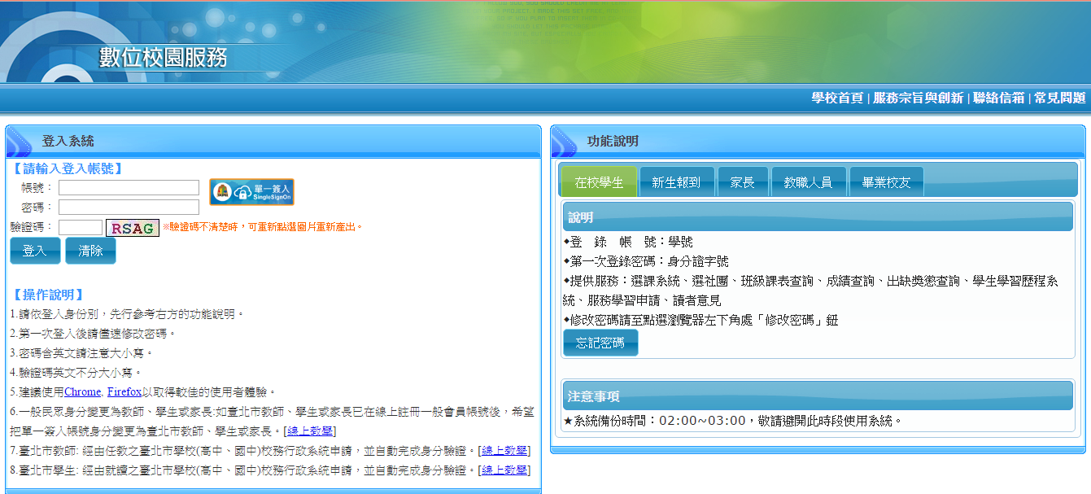  - 社團活動：  - 社團課程時間為每週三第8節課，其餘課後練習、活動皆為彈性出席，學生可依照自已的意願參與。  - 社團課程為正式課程，準時點名並記錄出席情形，請假程序依照學校規定辦理。  - 經校內許可舉辦之社團活動，會公告在學校網頁。  網頁路徑：學校首頁→行政單位→學生事務處→學生活動組→社團運作。  - 高中因課業繁重，考試次數較多，學生較易受成績或學習問題影響心情，請家長視其平時表現，適時鼓勵與指導。  - 學生於家中如有較嚴重的適應問題，情緒困擾，或生理疾病，請家長務必告知，以便老師或同學能適時給予關懷與協助。  - 班費收支情況，由總務股長每週班會報告，各科購買講義、考卷或補充教材，由總務開立班級帳戶收管，導師皆不經手。  - 各班若有家庭經濟困難的同學，請與輔導老師聯絡，目前有家長會勵志獎學金、陳秋郎獎助金；急難時，也可向學務處申請急難救助。另外還有午餐補助(申請至 9 月底)
親師聯絡方式 | ◎學校總機：27535968 傳真：2766-2458  校長室：211 家長會：227 教務處：225  學務處：251 輔導室：216 生輔組：250  ◎導師辦公室位在四樓社會科辦公室，分機340  導師手機：0922-827-936  ◎本班(120)輔導教師，黃柏鈞老師，分機219  教官室電話：2753-5962  ◎任課教師校內分機請參見後頁表格

◎日常課程與作息
時間 | 星期  節次 | 一 | 二 | 三 | 四 | 五
07：40-08：00 | 早自習 |  | 朝會  升旗 |  | 英文  聽力
08：10-09：00 | 1 | 音樂 | 數學 | 國文 | 美術 | 班級  活動
09：10-10：00 | 2 | 歷史 | 歷史 | 基礎  物理 | 美術 | 公民  社會
10：10-11：00 | 3 | 資訊科技 | 全民國防 | 基礎  物理 | 國文 | 基礎  地科
11：10-12：00 | 4 | 英文 | 自習 | 數學 | 數學 | 基礎  地科
12：00-12：55 | 午餐、午休
13：00-13：50 | 5 | 體育 | 國文 | 生涯  生命 | 體育 | 數學
14：10-15：00 | 6 | 文化  教材 | 國文 | 地理 | 英文 | 多元  選修
15：10-16：00 | 7 | 公民  社會 | 英文 | 英文 | 地理 | 多元  選修
16：10-17：00 | 8 | 綜合  課程 |  | 社團  活動

◎幹部名單
班長 | 36潘韋丞 | 康樂股長 | 23李明理
副班長 | 13陳若昀 | 總務股長 | 02王昱涵
學藝股長 | 06李靜宜 | 輔導股長 | 15劉家珊
副學藝 | 01王厚莉 | 圖書股長 | 07李襄君
風紀股長 | 14陳家榆 | 資源股長 | 03吳奕萱
衛生股長 | 09唐子雯 | 安全股長 | 22李昀熹
環保股長 | 27洪浩倫 | 設備股長 | 28張鈺晧

◎任課教師與各科小老師
科目 | 教師 | 校內分機 | 小老師
國文/文化教材 | 陳奕榮 | 330 | 6李靜宜 13陳若昀
英文 | 羅舒穎 | 321 | 3吳奕萱 15劉家珊
數學 | 陳怡秀 | 310 | 29莊盛伊 30陳尚謙
歷史 | 徐雅琳 | 342 | 7李襄君
地理 | 黃禮強 | 341 | 8林之筠
公民與社會 | 李映文 | 340 | 27洪浩倫 31陳柏睿
基礎物理 | 陳 瑄 | 352 | 1王厚莉 14陳家榆  （7李襄君 8林之筠）
基礎地科 | 曾世任 | 351 | 4吳嘉臻
音樂 | 呂昀儒 | 365 | 11張祐瑄
資訊科技 | 陳涵櫻 | 363 | 2王昱涵
美術 | 廖吟軒 | 364 | 11張祐瑄
全民國防 | 王建傑 | 256
生涯生命 | 黃柏鈞 | 219 | 15劉家珊
生涯生命 | 張衛華 | 218 | 15劉家珊
體育 | 羅如卿 | 261 | 23李明理

◎學期初預收班費使用說明
日期 | 項目 | 收入 | 支出 | 結餘
8/31 | 預收班費(1000/人) | 37000 |  | 37,000
 | 新生拍照(60/人) |  | 2200
 | 週記(10/本) |  | 370

雜費（代辦費）：各科講義、考卷、補充教材、
簿本費、合作社卡片、學生證照片等。
班費：用於班級雜項開支、冷氣費用、活動海報等，
約每人元，上學期結餘延用至下學期。

＊感謝各位家長撥冗參加學校日活動，由於時間有限，如果還有任何的問題或建議，煩請家長留言，謝謝大家今天的參與!

意見交流道

一、希望導師協助的事項或建議

二、對學校的建議

三、其他

學生座號：______ 學生姓名：____________ 家長姓名：____________

